**20240415| 小六班**



Daily life

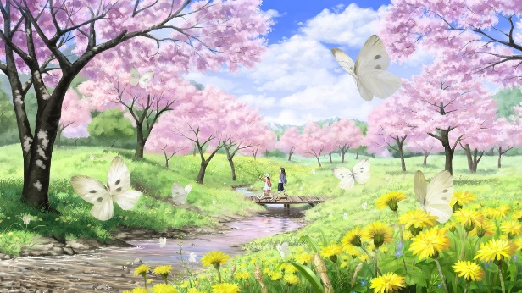

**「来园情况」**

今天是星期一，新的一周又开始了！早晨的天气还不错，初时有点阴，很快阳光便洒落下来，吹走了阴霾。

今天共来园19人，1人请假。期待宝贝早日康复，准时来园哦！

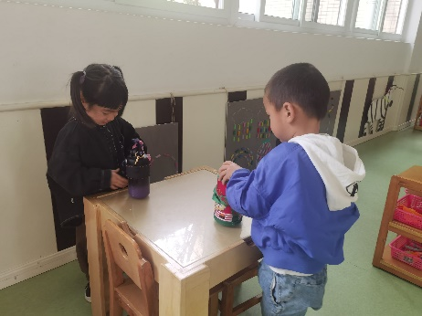 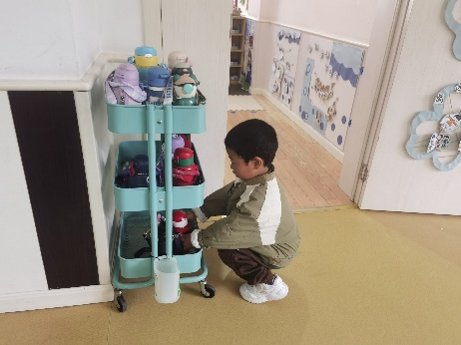 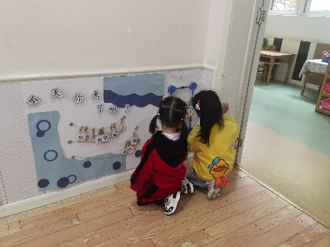

**「日常生活观察」**

|  |  |  |  |  |  |  |  |  |
| --- | --- | --- | --- | --- | --- | --- | --- | --- |
| **序号** | **姓名** | **入园情绪** | **早点** | **午餐** | | | **午睡** | **午点** |
| **饭** | **菜** | **汤** |
| 1 | 方张羽 | √ | √ | √ | ⭕ | ⭕ | √ | √ |
| 2 | 王韵涵 | √ | √ | √ | √ | √ | √ | √ |
| 3 | 杨子熠 | √ | √ | √ | ⭕ | √ | 请假 |  |
| 4 | 程桢雯 | √ | √ | √ | ⭕ | √ | √ | √ |
| 5 | 林清姝 | √ | √ | √ | √ | √ | √ | √ |
| 6 | 南羽晞 | √ | √ | √ | √ | √ | √ | √ |
| 7 | 郭慕芸 | 请假 |  |  |  |  |  |  |
| 8 | 马筱萌 | √ | √ | √ | √ | √ | √ | √ |
| 9 | 许晨依 | √ | √ | √ | √ | √ | √ | √ |
| 10 | 韩泽霖 | √ | √ | √ | ⭕ | √ | √ | √ |
| 11 | 任俊晟 | √ | √ | √ | √ | √ | √ | √ |
| 12 | 顾宇浩 | √ | √ | √ | √ | √ | √ | √ |
| 13 | 魏书宇 | √ | √ | √ | √ | √ | √ | √ |
| 14 | 冯逸凡 | √ | √ | √ | √ | √ | √ | √ |
| 15 | 鞠奕鸿 | √ | √ | √ | ⭕ | √ | √ | √ |
| 16 | 徐佑恒 | √ | √ | √ | √ | √ | √ | √ |
| 17 | 庄溢 | √ | √ | √ | ⭕ | √ | √ | √ |
| 18 | 赵天睿 | √ | √ | √ | √ | √ | √ | √ |
| 19 | 朱圣庆 | √ | √ | √ | ⭕ | √ | √ | √ |
| 20 | 李宇航 | √ | √ | √ | ⭕ | √ | √ | √ |

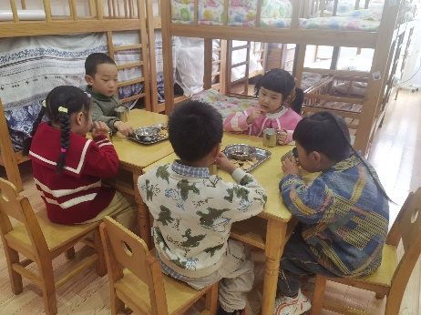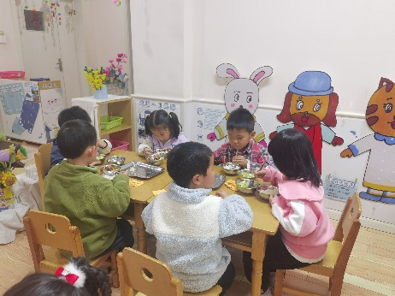

**「户外活动」**

今天小班组混板户外游戏。我们的游戏场地转到了中操场。在自主点心后，孩子们背着水杯跟着老师一起来到了户外。他们自由选择游戏内容，尽情释放自我。

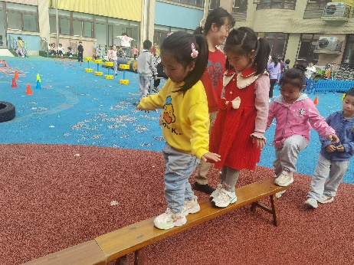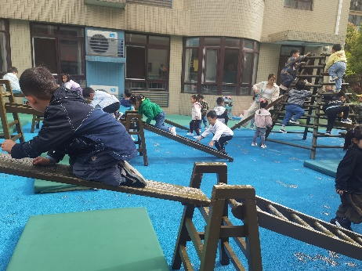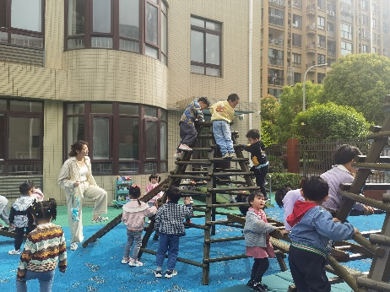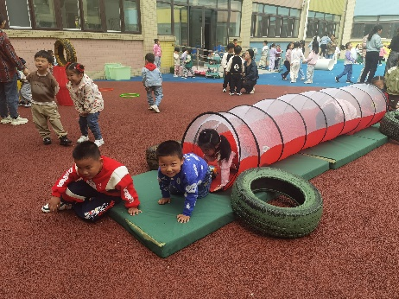 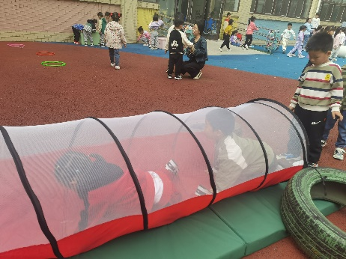 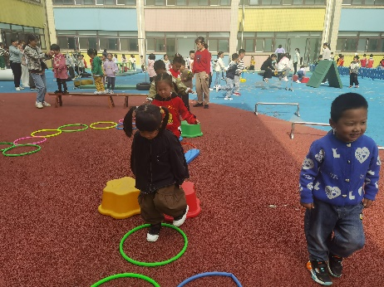

**「集体活动---谈话：好吃的食物」**

食物是我们成长的原动力，每个人都需要食物。不同的食物含有不同的营养成分，食物的选择往往影响我们身体的健康与发展。本次活动将组织幼儿结合调查表，通过谈话的形式来分享一下自己所喜欢的食物的，如：食物的外形、口味、简单的营养等，从而促进幼儿对于各种食物的整体感知。

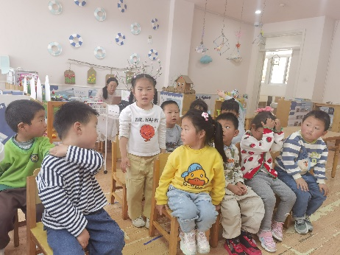 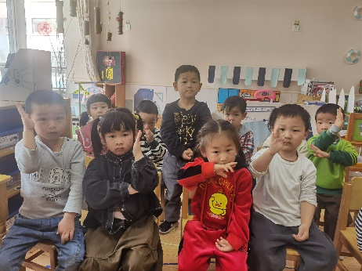 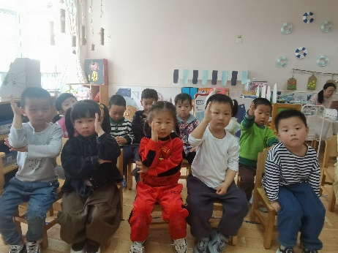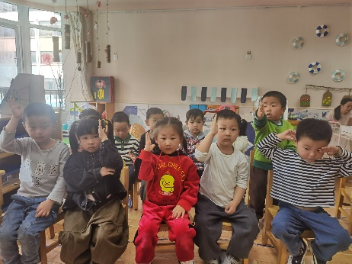 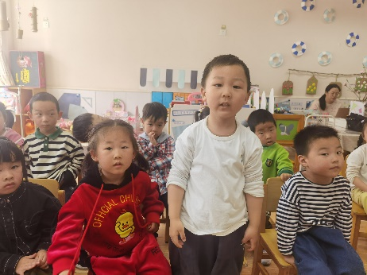 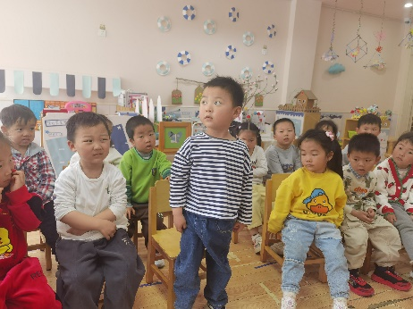

**「温馨提示」**

1. 本周我们进入了新的主题“美食节”。在和小朋友们的讨论中，小朋友都觉得三明治是好吃又方便制作的食物，因此一致决定制作美食三明治。制作三明治需要的一些食材到时候需要家长们配合一起准备一下。谢谢大家！